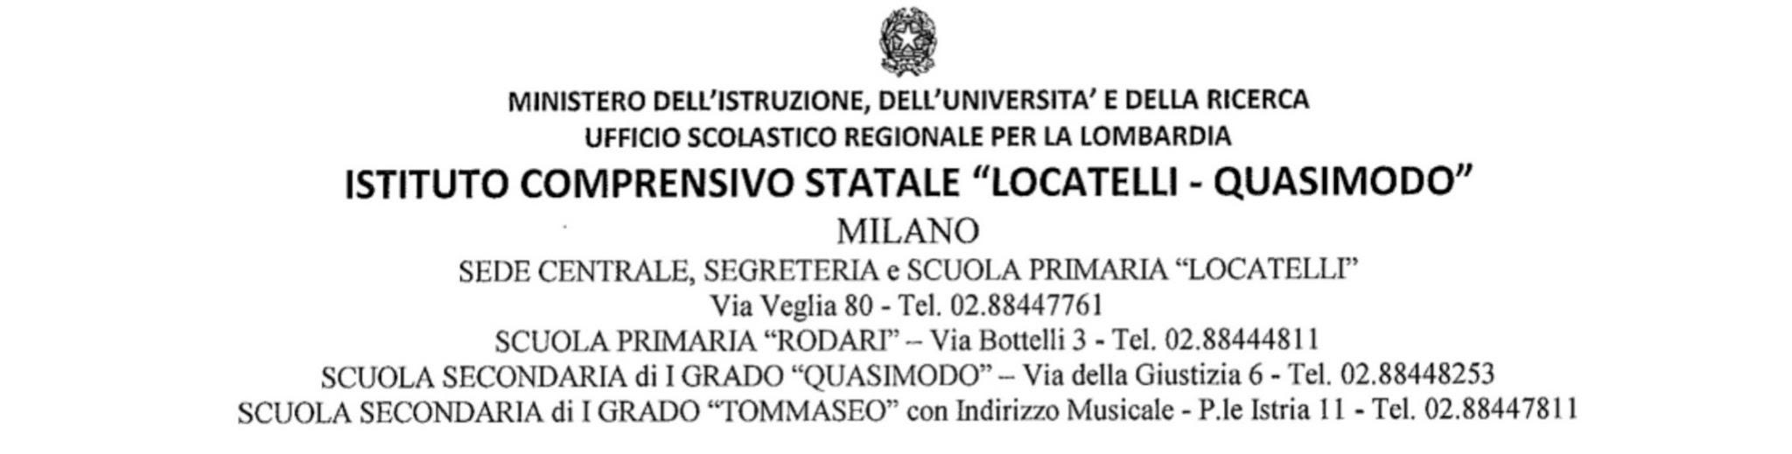
RELAZIONE FINALE DI CLASSE A.S. 20__-20__

1. Sede *:
2. Anno scolastico *:
3. Classe *:
4. Coordinatore *:
5. Composizione del Consiglio di Classe *:
6. Rappresentanti dei Genitori *:

Composizione e profilo della classe a fine anno, andamento in merito a:
8. Interesse *:
9. Metodo di studio *:
10. Partecipazione alle attività didattiche *:
11. Impegno *:
12. Condotta *:
13. Livello generale di preparazione della classe *:
14. Numero di alunni *:
15. Maschi *:
16. Femmine *:
17. Alunni DVA Numero:
18. Alunni DVA Nominativi:
19. Alunni DSA Numero:
20. Alunni DSA Nominativi:
21. Alunni NAI e Stranieri Numero:
22. Alunni NAI e Stranieri Nominativi:
23. Altri BES Numero:
24. Altri BES Nominativi:

Relazione e clima di classe Eventuali criticità emerse, strategie utilizzate, situazione a fine anno
25. All'interno del gruppo docenti:
26. Tra docenti e alunni:
27. Tra alunni e alunni:
28. Tra gruppo docenti e famiglie:
29. Modalità di lezione:
30. Strategie utilizzate:
31. Strumenti utilizzati:
32. Strategie ed interventi di personalizzazione, individualizzazione, differenziazione, inclusione e recupero, valorizzazione delle eccellenze e del merito *:

Partecipazione ad attività di ampliamento dell'offerta formativa (progetti, attività esterne, uscite didattiche, ecc.), azioni di innovazione e di ricerca metodologica (anche in collaborazione con enti esterni), attività interdisciplinari e su competenze.

33. Attività numero 1:
34. Attività numero 2:
35. Attività numero 3:
36. Attività numero 4:
37. Attività numero 5:
38. Attività numero 6:
39. Attività numero 7:
40. Attività numero 8:
41. Attività numero 9:
42. Attività numero 10:

Valutazione
43. Modalità di verifica e valutazione:
44. Comunicazione agli alunni dei criteri durante l'anno:
45. Note:
46. Criticità e positività emerse nella comunicazione con le famiglie in merito ai singoli risultati e alla valutazione Solo per la Primaria:
47. Situazione finale complessiva rispetto all'area cognitiva e metacognitiva:
48. Situazione finale complessiva rispetto all'area educativa:

